6. Mokinio veiklos lapas
Smulkiųjų vandens vėžiagyvių – dafnijų ir ciklopų – tyrimas
1. Tyrimo tikslas

2. Tyrimo priemonės

3. Veiklos eiga
3.1. Mokytojo pateiktą vandens mėginį apžiūrėkite plika akimi ir pro lupą. Apibūdinkite matomą vaizdą.

3.2. Paruoškite preparatą. Pipete paimkite vandens mėginio lašą ir uždėkite ant objektinio stiklelio, uždenkite dengiamuoju stikleliu. Vandens perteklių nuvalykite popierine servetėle.
3.3. Preparatą stebėkite pro mikroskopą. Sukiodami mikroskopo fokusavimo sraigtus suraskite geriausiai matomą vaizdą, tarp kitų organizmų atpažinkite dafniją ir ciklopą, išnagrinėkite jų sandarą.

3.4. Paveiksle (žr. 1 pav.) pažymėkite dafnijų ir ciklopų antenas, akis, kojas, ataugas.

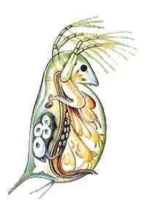  A | 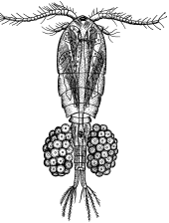  B
1 pav. Smulkieji vėžiagyviai: A) šakotaūsis vėžiagyvis – dafnija (Daphnia); B) irklakojis vėžiagyvis – ciklopas (Cyclops)

3.6. Patikimuose šaltiniuose suraskite informacijos apie dafnijos ir ciklopo sandarą ir užpildykite 1 lentelę.

1 lentelė. Dafnijos ir ciklopo sandaros ir gyvenimo palyginimas
Organizmų ypatumai | Vėžiagyviai
 | Dafnija | Ciklopas
Judėjimo organai
Jutimo organai (rega)

Prisitaikymas apsisaugoti nuo priešų
Prisitaikymas gyventi vandenyje
Vieta mitybos grandinėje (kuo jie minta ir kas jais minta)
Kiti ypatumai

4. Tyrimo rezultatų analizė
Apibūdinkite požymius, pagal kuriuos atpažinote dafniją ir ciklopą.

5. Tyrimo išvada

6. Įsivertinimas

7. Papildomos užduotys
7.1. Nurodykite bent vieną požymį, pagal kurį dafnijos ir ciklopai priskiriami vėžiagyviams.
7.2. Kodėl dafnijos dar vadinamos vandens blusomis?
7.3. Kodėl dafnijos ir ciklopai priskiriami vandens telkinių būklės bioindikatoriams?
7.4. Sugalvokite ir užrašykite bent vieną mitybos grandinę, kurioje yra ciklopas ar dafnija.

